Инструкция по монтажу. Trygg модель Fast Trac, 7 мм.
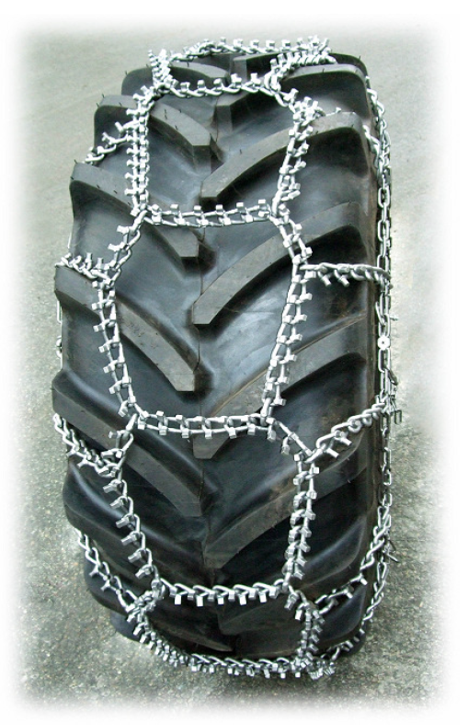

Примечания перед установкой цепи

Схема укорачивания боковой цепи.
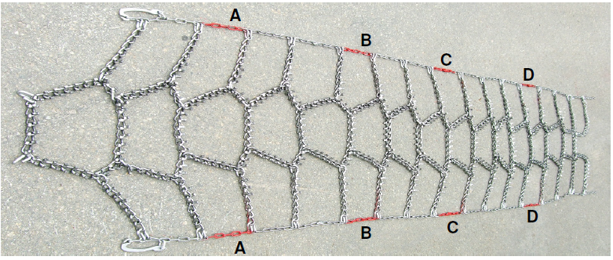
Номер модели | Размер | Количество  укороченных  звеньев
 |  | A | B | C | D
581010 | 18,00-33 L5  20,8-34  20,8-38  20,8-42  23,1-26  23,1-30  23,1-34  24,5-32  520/70-38  520/85-38  540/65-38  540/70-34  540/80-38  580/70-34  580/70-38  580/70-42  600/55-38  600/60-38  600/65-28  600/65-34  600/65-38  600/70-30  600/70-34  620/70-42  620/75-30  650/60-34  650/60-38  650/65-34  650/65-38  650/65-42  650/75-38 | 2  2  2  2  2  2  1  1  3  3  3  3  2  1  1  1  2  2  3  1  1  2  2  1  1  1  1  1 | 2  3  3  2  2  2  0  1  4  2  3  4  2  2  2  2  2  2  3  2  2  2  2  2  1 | 1  2  2  2  3  2  1  0  3  2  3  3  2  1  2  1  2  1  3  1  2  3  2  1  1  1  1  1 | 2  3  3  2  2  2  0  1  4  2  3  4  2  2  2  1  2  2  3  2  2  2  2  1  1  1
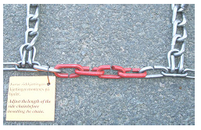
Номер модели | Размер | Количество  укороченных  звеньев
 |  | A | B | C | D
581015 | 16,9-38  18,00-24/25  18,4-30  18,4-34  18,4-38  20,5-25  420/85-38  460/85-34  480/70-30  480/70-34  480/70-38  480/80-30  480/80-34  480/80-38  520/70-30  520/70-34  540/65-30  540/65-34  540/65-38  540/70-30  540/70-34 | 2  1  2  2  1  1  2  2  2  1  1  2  1  1  1 | 2  1  2  1  1  2  1  2  2  2  1  1  1  1 | 1  1  1  2  1  1  1  2  1  1  1  1  1  1  1 | 2  2  1  2  1  2  1  1  2  1  1

Номер модели | Размер | Количество  укороченных  звеньев
 |  | A | B | C | D
581020 | 14,9-28  14,9-30  14,9-38  15,5-38  16,00-24/25  16,9-24  16,9-26  16,9-28  16,9-30  16,9-34  17,5-25  18,4-26  380/85-28  380/85-30  385/95-25  420/70-30  420/70-34  420/85-28  420/85-30  420/85-34  440/80-24  440/80-28  440/80-30  440/80-34  480/65-28  480/70-28 | 2  2  1  1  1  1  1  1  2  2  2  1  1  1 | 1  1  1  1  1  1  1  1  1  1  1  1  1 | 2  2  1  1  1  1  1  1  2  2  2  1  1  1 | 2  1  1  1  1  2  1  2  1  1  1
581025 | 14,00-24/25  17,5-25  18,4-26  480/65-24  480/65-28  480/70-24  480/70-28  495/70-25  500/60-26,5  500/65-26,5  500/65-28  520/60-28  520/65-24  520/65-28  525/65-20,5  540/65-24  540/65-28 | 3  1  3  2  3  1  2  2  2  1  1  1  2 | 3  2  3  1  2  1  1  3  1  1  1  2  1  2 | 3  1  3  2  3  1  2  2  2  1  1  1  2
Номер модели | Размер | Количество  укороченных  звеньев
 |  | A | B | C
581030 | 13,00-24  14,9-20  14,9-24  15,5-25  340/85-28  360/70-24  360/70-28  360/80-24  365/80-20  365/85-20  375/75-20  380/70-20  380/70-24  380/70-28  380/85-24  395/80-20  400/80-24  405/70-18  405/70-20  405/70-24  420/65-20  420/65-24  420/70-24  420/85-24  440/65-24  440/65-28 | 1  2  1  1  1  3  2  2  3  3  3  2  1  1  2  2  1  1  1 | 1  1  1  2  1  3  2  2  2  3  2  1  1  1  1  2  1  1 | 1  2  1  1  1  3  2  2  3  3  3  2  1  1  2  2  1  1  1
581035 | 11,2-24  11,2-28  12,4-24  12,4-28  13,6-24  13,6-28  280/85-28  300/70-24  320/70-24  320/70-28  320/85-24  320/85-28  340/80-24  340/85-24 | 2  2  1  2  2  2  1  1  1  1 | 3  1  2  1  1  1  2  1  2  2 | 2  2  1  2  2  2  1  1  1  1

Указания перед установкой цепи.
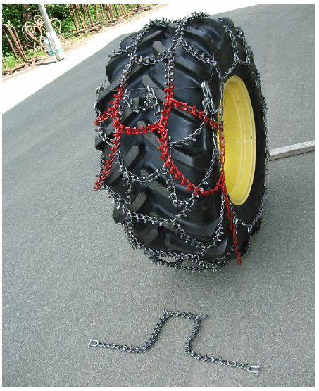
1. Расстелите цепь за колесами автомобиля шипованной поверхностью вверх и стяжками цепи к шине. Переместите машину вперед, пока цепь не будет установлена на колесо.
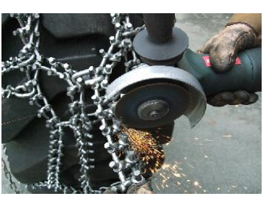
2.У модели цепи The Trygg Fast Trac есть дополнительная снимаемая цепь. Вы можете снять её с основной цепи при необходимости. В некоторых случаях цепь приходится укорачивать ещё больше (отмечено красным на фото).
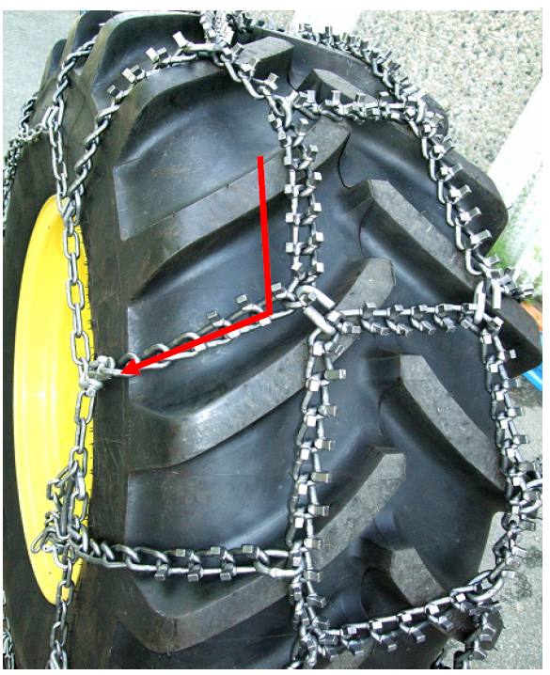
3. При установке цепи может возникнуть необходимость в регулировке штыревых соединителей на боковой цепи и соединительной скобы, соединяющей боковые пластины. Все боковые пластины должны быть направлены лицевой стороной к центру обода колеса. Цепь TRYGG Fast Trac должна быть установлена достаточно плотно к шине, но не настолько плотно, чтобы являться препятствием для движения колеса на дороге.

